Berufsfachschule Basel
Search results for "Französische Bücher"

 | Author / Title | Place, Editor, Year | Medientyp | Call number / Availability
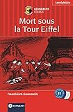 | Luksch, Rosemary  Mort sous la Tour Eiffel | München : Compact Verlag, 2015 | Französische Belletristik | LUKS  available

